7. Emotioner og social kognition (vægt: 1/17)

* Artikel: Adolphs, Russet & Tranel (1999) (7,5)
* Bradley et al (2005) (fysiologiske responser, emotioner)
* Dunn et al (2010)* (beslutningstagning, emotioner)
* P11 (embodied cognition + spejneuroner + udvikling af social kogniton)
* P10 (opmærksomhed og emotioner)
* Dunn (opmærksomhed og emotioner)
* Bechara
* Crithley

forelæsning 14a, 20ab

# læringsmål

beskrive de kognitive processer og neuroanatomiske strukturer, som er forbundet med selvrefleksion og selvperception

redegøre for begreberne ”joint attention”, mentalisering og empati og give eksempler på socialkognitive studier heraf

beskrive de vigtigste neuroanatomiske strukturer forbundet med mentalisering og empati

nævne eksempler på kliniske tilstande, som er karakteriseret ved vanskeligheder i de socialkognitive

Efter i dag skal du gerne kunne:

Gøre rede for forskellige måder at undersøge emotioner på

Kende en række basale emotionsteorier

Nævne mindst tre strukturer i hjernen, der er involveret i emotionelle processer

Diskutere hvordan emotioner påvirker andre kognitive processer

## **Generelt om emotioner:**

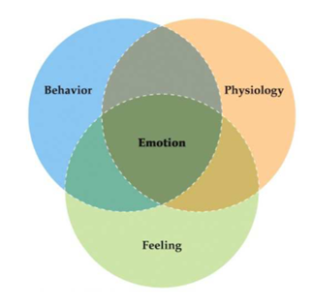

En slags definition: Komplekse psykologiske reaktioner på stimuli/situationer med relevans for personlige mål. “As a composite of feelings, expressive behavior and physiological changes.”

- Handler om *fortolkningen* af situationerne - ikke nødvendigvis den objektive situation

* Emotioner motiverer bestemte typer af adfærd i bestemte situationer.
  + Udløsende stimuli kunne være mørket, som fører til frygt
* Adfærd og emotion stemmer ikke altid overens: eks. smiler, mens ens stemme lyder vred
* Emotioner har også et social aspekt. Vi dele nemlig emotioner med andre, samt påvirker/påvirkes af andre. meget tydeligt ved eks. dans og sang (ekspressivt)
* Instrumentelt: emotioner vil oftest gerne føre til en handling
  + Vrede: Handler på at andre bliver uretfærdigt behandle tpå trods af at være lidt bange for situationen.
  + Emotioner presser os mod en specifik type af adfærd, som skal være behjælpelig/gavnlig for os.

Sociale og emotionelle aspekter af hjernefunktion er centrale faktorer ift. mobilisering af kropslige ressourcer passende til givne omstændigheder, samt ift. at evaluere mål, at prioritere handling og at ændre ens egen adfærd så den ligner andres.

Affektiv neuroscience: den del af kognitiv neuroscience som arbejder med forståelsen af emotionelle aspekter af hjernefunktion.

### **Forskellige aspekter ved emotioner:**

- Oplevelsesmæssige/subjektive - hvordan det føles

- Udløsende stimuli → enten interne (tanker/top-down) eller eksterne (en løve/bottom-up)

- Kropslige (sympatisk og parasympatisk aktivering)

- Kognitive - fortolkningen af stimulus’ betydning: forventninger

- Adfærdsmæssige:

* Instrumentelle - de byder os at gøre noget i en bestemt situation.
* Ekspressive (mimik og gestik)

## **Klassificering af emotioner**

**Efter kategorier:**

- Basale emotioner går på tværs af kulturer (frygt, glæde, vrede, sorg, overraskelse, væmmelse) - dvs. at de identificeres på samme måde.

* ikke sammensat af andre emotioner
* Kan udtrykkes forskelligt: vrede: i italien er det ikke helt uvant at man slås i parlamentet, det er det bestemt i Danmark
* Kan studeres i dyr hvorfor disse emotioner er vel kategoriserede.

- Komplekse emotioner - måden det udtrykkes og aflæses på varierer på tværs af kulturer, der er altså kulturelt betingede.

* Et eksempel her er Stolthed. Stolthed over en personlig præstation som booster selvværd/selvtillid såsom at løbe maraton/vinde i skak bliver oftest udtrykt ved et beskedent smil og dominans holdning (rank ryg, skuldre tilbage, hage op, arme hævet) = mere komplekst end et ansigtsudtryk, og er meget forskellig alt efter social setting (fx. fodboldspiller som har en kæmpe jubelscene er slet ikke passende hvis man vinder i ludo i stuen med ens familie). I Øst Asien hvor selv-forståelsen er meget mere interpersonel (inkluderer ens familie fx) kan stolthed over ens egne individuelle bedrift blive anskuet som negativt.

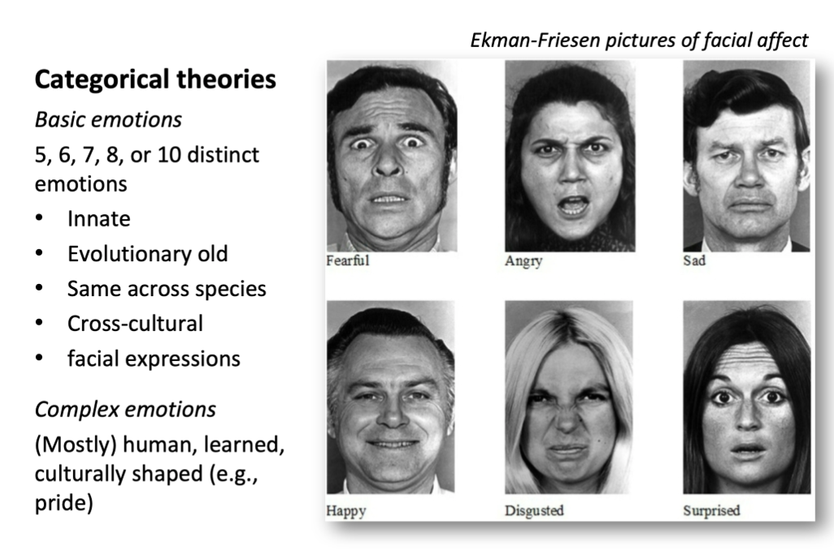

**Efter dimensioner på kontinuum**

* Valens (pos/neg følelse): rart el. ikke rart-> hvordan føles det at have emotionene?
  + Eks. overraskelse ville kunne ligge både positivt og negativt
* Arousal (høj/lav påvirkning). Arousal kan svare til intensiteten i emotionen.
  + Eks. Overraskelse i forskellige niveaur
* Gør det muligt at sammenligne ellers usammenlignelige emotioner.
* Vector model:

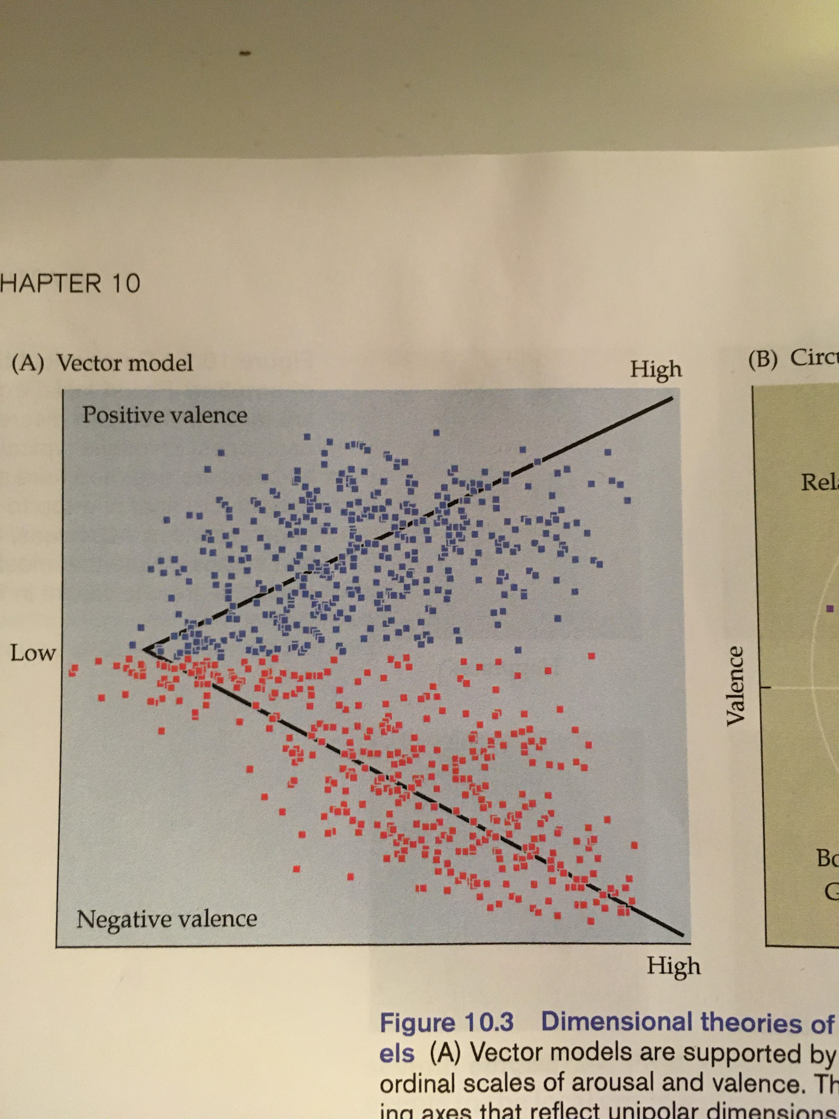

* Circumplex model

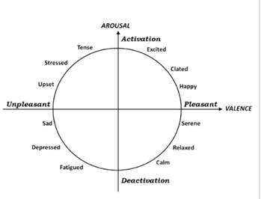

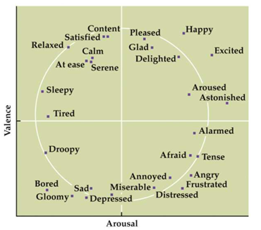

**Delkomponenter**

* Vægter den kognitive vurdering af situationer. Hvad handler situationen om?
* Giver flere nuancer i beskrivelsen af emotionen.
* Hvordan emotionen føles: Eks. ved vrede: folk beskriver ofte at det ikke føles rart, uretfærdighed-> herved foregår en kognitiv vurdering

# **Emotionsteorier**

Teorierne bevæger sig typisk mellem to forståelser:

1. Fokuserer på vores egen kropslige tilstand - emotionen er da fortolkningen af den kropslige tilstand.
2. Emotioner har sine egne kognitive funktioner og er ikke blot et produkt af fortolkningen af kropslige reaktioner, men har også en mental oprindelse.

## **Tidlige emotionsteorier**

### **James-Lange feedback teori**

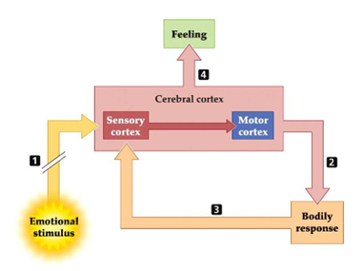

Et emotionelt stimulus giver en kropslig reaktion. Det kropslige respons sammen med stimulus giver en feedback, som man fortolker på - denne fortolkning leder til en bestemt emotion.

Normalt tænker vi: Jeg er bange, derfor løber jeg, men ifølge denne teori skal det forstås som: Jeg løber, derfor er jeg bange. Kroppen før emotionen.   
Altså ses en kognitiv fortolkning af en farlig situation samtidig med en bodily respons (svedige håndflader), som fører til emotionel tolkning.

- Kritik: Teorien bygger på

- idéen med, at der udskilles hormoner, som påvirker vores krop, hvorved vi fortolker dem - men hormoner udskilles langsomt gennem blodbanen, hvorfor de ikke kan nå at spille en rolle.

- Diversiteten af kropslige tilstande er mindre end diversiteten i emotioner.

**SOMATISK MARKØR HYPOTESE AF DAMASIO:**

Patienter, som er dårlige til at holde sig til planen, udøve selvdisciplin, at foretage fornuftige valg (særligt hvad angår personlige og sociale anliggender) har skader i orbital og ventromedial præfrontal kortex. Damasio fremførte teori om hvordan emotioner har en afgørende rolle ift. beslutningstagen = SOMATISK MARKØR HYPOTESEN.

Hvad sker der helt teknisk if. Damasios somatisk markør hypotese:

* denne model/hypotese forklarer hvordan hjerne og krop signalerer aktiv information som guider os i hverdagens beslutninger.
* Damasio foreslår at vmPFC indeholder ‘indekser’ som linker faktuel viden og bioregulerede tilstande associeret med en given begivenhed.
* Ved en senere lignende situation, vil den tidligere lagrede oplevelse i form af somatiske markører fremkaldes (autonomic, endocrine and musculoskeletal forandringer som konstituerer en emotionel stadie)
* vmPFC igangsætter genaktivitet af det somatosensoriske mønster til den passende emotion gennem forbindelse til emotions-fremkaldende strukturer (bl.a. amygdala)
* Genaktiviteten kan foregå 1) direkte gennem et kropsligt loop der inkluderer et udtryk af det passende visceral (indre organer) respons, eller 2) indirekte gennem en simulering af det somatosensoriske mønster i insula og somatosensorisk kortex uden at vække fysiske forandringer i kroppen (dette kaldes “as if”/”som om” loop)
* For at dette kan lade sig gøre understreges nødvendigheden for kropsligt feedback (eller i hvert fald kropslige repræsentationer) for generering af emotionel tilstand. (jf. James Lange).

Hvad betyder dette for beslutningstagen?

* Ved at vække det somatosensoriske mønster bliver beslutningstagen indskrænket til beslutninger markeret som kvalitativt gode. Det vil sige at somatiske markører er en heuristik-tommerfingelregel (heuristic rule of thumb) som tillader optimale beslutninger effektivt, uden udtømmende logiske (algoritme-agtige) utility(nytte)-vægtning af mulighederne.
* Hypotesen fremlægger at man via genaktivering af de emotionelle tilstande faciliterer logisk ræsonnement, og hvis denne funktion ikke virker (som ved pt. med skader i orbital- og vmPFC) er der store konsekvenser for beslutninger i ens hver dag.

Hvordan undersøges dette?

Iowa Gambling Task! FP får en startkapital og får at vide at denne skal øges så meget som muligt ved at vælge kort fra fire forskellige bunker med forskellige størrelser belønning og bøde. FP ved ikke at bunke AB er ufordelagtige med kortfristede store belønninger men efterhånden meget store bøder = langfristet tab, og at bunke CD er fordelagtige med små belønninger, men små bøder, hvorfor disse bunker på sigt genererer større gevinst. Kontrolgrupper finder efterhånden ud af dette, hvorfor de vælger bunke CD men pt. med skader i vmPFC fortsætter med at vælge AB bunker. Ved at måle på SCR (skin conductance response)/GSR (galvanic skin response) kan man se at kontrolgrupper har lidt svedige håndflader, som if. Damasio er den somatiske markør (passende til en kortspilssituation), men at pt med skader i vmPFC ikke sveder. **Konklusion**: pt med skader i vmPFC har en mindsket evne til at lære fra somatiske markører linket til risikable gerninger, som leder til ikke-optimale valg = dårlig beslutningstagen.

Note: ventromedia vpræfrontalcortex eller bare det orbitale cortex i det hele taget, er relevant ift belønning og straf, og har derfor også noget at gøre med somatisk markør hypotese

**Insula:**

INSULA er den centrale hjernestruktur hvad angår monitorering af den fysiologiske tilstand for organismen (personen) (dette er hvad der kaldes **interoception**), men insula varetager også lagring af de indre organers (visceral) og skeletomotor repræsentationer af emotionel tilstand som genstartes under beslutningstagen (lagrer feedback fra kroppen: tidligere reaktioner). Insula er en evolutionær gammel kortikal region, som gemmer sig under forbindelsen mellem frontal- og temporallappen i hjernens laterale overflade.

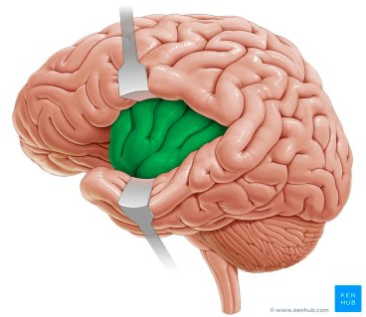

Insula er den grønne^ og den er jo ret stor, så det er selvfølgelig ikke hele insula der “laver det samme”. Insula har en posterior-to-anterior gradient bane for homeostatisk regulering (homeostatic regulation). Posterior insula modtager information om smerte og temperatur via ventromedial thalamus, samt parallel input fra cranial parasympatiske nerver (vagus + glossophraryngeal nerver gnm. hjernestamme (brainstem)). Denne information gives videre til mid-insula hvor det integreres med exteroceptive input fra somatosensorisk kortex og limbiske regioner såsom amygdala. For primater (aber + mennesker) indebærer anterior insula et yderligere niveau af integration (særligt i højre hæmisfære) som er forbundet med anterior cingulate kortex, orbitofrontal kortex og dorselateral præfrontal kortex. Disse forbindelser giver et meget komplekst netværk for repræsentationer af kropslige tilstande som i sidste ende former beslutningstagen og (for mennesker) bevidsthed af ens motivationelle og affektive (dvs. følelsesmæssige) tilstand.

**Interoception:**

Studier for insulas monitorering af kropslig tilstand viser en korrelation mellem aktivering i anterior insulas og evne til at detekte ens eget hjerteslag (Dunn et al.). Desuden ses det på en fMRI scanning at aktivering af anterior insula korrelerer med den subjektive oplevelse af temperaturforandring (thermal probe ind hand). Hvis man ryger, og man får en skade i insula kortex, oplever man en mindsket trang til cigaretter, andre pt med skader i insula kortex oplever en mindre glæde ved musik (sandsynligvis grundet mangel på evaluering af affektiv mening fra visceral (organ) respons ved musikalske passager).

* Note på kritik: Iowa gambling task er blevet kritiseret og “as if” loop er også blevet kritiseret, men Purves synes det er vigtigt fordi det medtænker James-Lange ideen om kropslig feedback og det medtænker de fordele som emotioner har i kognitive funktioner.

### **Cannon-Bard mellemhjerne (diencephalic) teori**

I 1920’erne. Tanken var at de fysiologiske respons var slet ikke lige så komplekst som det emotionelle (fx. rødmen sker både ved pinlighed, vrede og seksuel ophidselse), derfor passede det ikke helt at en specifik peripheral respons svarer til en emotion. + det tager for lang tid for endokrine kirtler at kommunikere med hjernen for at reagere ift hvor hurtigt vi emotionelt føler. De viste at det hormonelle feedback ikke var hvad der genererer følelser (de injekterede norepinephrine som normalt stimulerer det sympatiske respons - frygt og vrede, flee or fight, men det resultere ikke i nogen emotionel tilstand). De foreslog i stedet at det autonome nervesystem koordinere kroppens generelle fight or flight respons, som mobilisere kroppens resourcer i præparation til passende handling på en emotionel arousing situation… øh. det er det der står i purves, men svært at forstå.

* de undersøgte hvordan man kunne kirurgisk fjerne forbindelser mellem cortex og hjernestamme og andre subkortikale strukturer i dyr. De fandt at dekortikale dyr kunne vise ‘integrated emotional reactions’, såsom defensiv adfærd, men kun hvis snittet var over ‘the level of the diencephalon (hypothalamus og thalamus). Senere viste et studie med elektrisk stimulering (ved en kat) af hypothalamus startede emotionel reaktion i en kat (sham rage - hissing, growling og attack adfærd rettet mod random targets).
* *deres konklusion var at emotionel stimulus blev processeret af diencephalon, og at den psykologiske følelse samt kropslige reaktion, som dette stimulus afstedkommer bliver processeret parallelt mod neokortex.*
* Særligt hypothalamus rolle her er vigtig, og understreget nøgle forholdet mellem emmotionel informationsprocessering i hjernen og den aktivitet som det autonome nervesystem har.

Emotioner styres af et "emotionssystem" i hjernen.

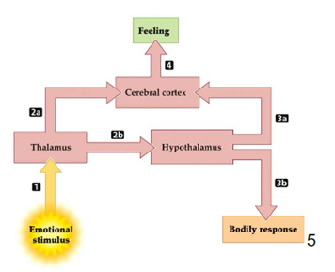

**The Papez circuit and Klüver-Bucy syndrom**

1930’erne fremlagdeJames Papez en teori om netværk for emotion ‘in the medial walls of the forebrain’ - som strækker sig over diencephalon og forebrain (forhjernen) og inkluderer anterior thalamus, hypothalamus, hippocampus, og cingulate gyrus. (fordi disse alle er forbundet med hypothalamus - han bygger sin teori på Cannon Bard).

samtidig så var to forskere i gang (klüver og bucy) med anatomisk forskning i aber, og opdagede emotionelle konsekvenser ved at fjerne temporallapperne. De så, at dyrene ikke viste tegn på vrede og frygt, de tilgår mennesker og dyr og objekter på samme måde, uden tøven, uden motor vanskeligheder, undersøger ting med munden i stedet for med hænderne, ingen svækkelse visuelt eller spatielt, men aberne kan ikke genkende objekter. en sulten abe tager HVAD som helst op til munden (en levende slange, en kam, et æble, en skrue) men smider den hvis det er uspiseligt. Dette blev kald Klüver-Bucy syndromet = tab af frygt, visuel agnosia, hyperorality, ændrede madpræferencer, hyperseksualitet, større eventyrlystsadfærd (exploratory behavior). En af de vigtigste pointer ved dette syndrom er, at denne manglende evne til at evaluere emotionel og motivationel betydning for objekter i ens omgivelser, særligt skyldes en manglende SYNSSANS orientering.

Man har siden fundet at man ved skader i hippocampus ikke nødvendigvis ser symptomer på Klüver-Bucy syndrom, men at det særligt er disconnection af frontal lapper og andre amygdale områder, som er kritiske ift. denne sygdom.

* det er bl.a. Papez’ neuroanatoomiske netværk og Klüver og Bucys behavoristiske arbejde, som har banet vejen for det limbiske systems teorien gennem resten af 1900-tallet.

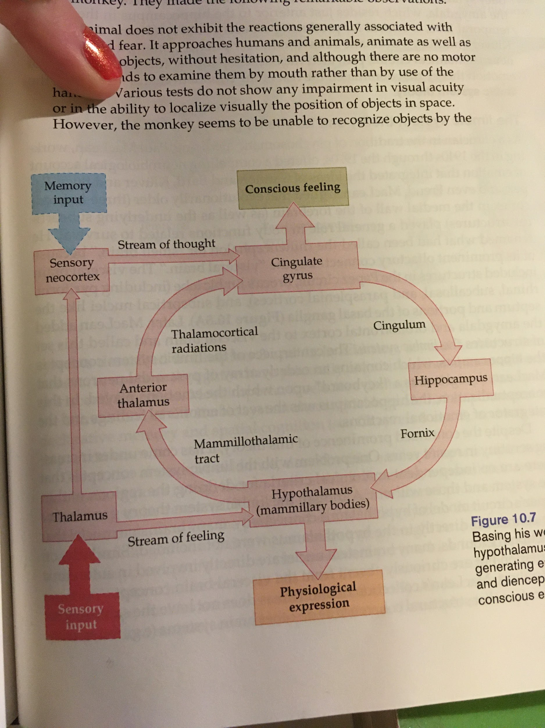

### **Det limbiske system ( tidligere emotionsteori): The limbic system theory of emotion**

MacLean (arbejdede særligt i 40’erne op gnm. 70’erne): neurale strukturer udgjorde et samlet emotionssystem. Teorien understregede den viscerale (organelle, autonomic) funktion associeret med hjerneregioner omkring den mediale forebrain forhjerne, prosencephalon.

- Han omdøbte hvad man kaldte ‘smell brain’ el. rhinencephalon til “the visceral brain” som inkluderer strukturer som Papez havde med i sin neuro-netværk, Brocas limbic lope (pyriform rhinal, subcallosal, parasplenial cortex), subkortikale nuclei som septum og dele af basal ganglia.

- Hippocampus, hypothalamus, anteriore thalamus og singulære gyrus

- Tilføjede sidenhen amygdala og orbitofrontale cortex.

^^^^og det er så det som MacLean kaldte det limbiske system.

- Hippocampus spiller nøglerolle!! (Med sine pyramide agtige neuroner som en slags klavertaster for emotioner, hippocampus var if. MacLean hovedsædet og integrator for emotionelle reaktioner.

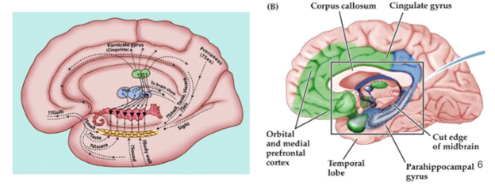

Denne teori om det limbiske system med dets mange strukturer som bygger på Papez’ netværk af hypothalamus’ mange forbindelser er dog svær at forstå, fordi de ikke medtænker alle forbindelser, men kun nogle, og at disse nogle faktisk ikke nødvendigvis har specifikt noget med emotioner at gøre. Vigtigst er det at hippocampus sidenhen har vist sig ikke at spille den centrale rolle i emotioner. Dog er den stadig relevant i forbindelse med amygdala og lagring af emotionelle erindringer.

Figuren viser en oversigt over det limbiske system. Det, som er farvet grønt, er det, som man i dag mener er aktive områder ifm. emotioner.

**De områder som har ‘bestået’ deres relevans ift. emotione**r: amygdala, ventromedial og orbito frontal cortex, samt rostral og ventral anterior cingulate gyrus. Disse strukturer (+ andre paralimbiske + neocorticale regioner som ikke hører til denne teori) er de vigtigste at kende til ift. emotioner og det neurale.

## **Nyere emotionsteorier**

● **Højre-hemisfære hypotesen:**

○ Højre hemisfære er væsentlig for perception af prosodi (emotionelt tryk i sprog)

* tonen i stemmen: sarkastisk, vred etc.
* hvis man har svært ved dette bliver ens sprog fladt, monotomt

○ Skader og funktionel opdeling

A) Motor-skade - svarer til modsat side af Broca, svært ved at producere prosodi

B) Sensorisk skade -svarer til modsat side Wernickes, svært ved at opfatte prosodi

C) Global

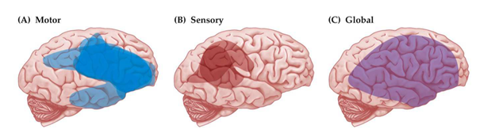

○ Relativt samme opbygning (strukturelt) i højre hemisfære som i venstre - områder svarende til Broca's (anteriort) og Wernickes (posteriort)

● **Valens-hypotesen:**

○ Højre hemisfære

■ Posterior: evaluering af alle emotioner

■ Anterior: oplevelse og udtryk af *negative* emotioner

○ Venstre hemisfære

■ Anterior: oplevelse og udtryk af *positive* emotioner

○ Positive/negative --> en arbitrær opdeling? Skal mere ses ift. Emotionernes instrumentelle funktioner - hvad skal man flygte fra/hvad kan man engagere sig i

■ Approach // avoidance

* Hvad er emotionernes rolle ift at regulere adfærd? Positive emotioner er dem som tilskynder én at tilnærme sig (approach), mens negative emotioner er dem, som tilskynder én at undgå (avoid).
* Emotioner bliver da helt grundlæggende for reguleringen af vores adfærd ( reguleringsmekanisme).
  + - Negativ emotion: ikke engagere os i situation:
    - Frygt: funktion: Ikke gå hen til farlig hund, ikke spise råddent kød
    - Positiv emotion: engagere os i situation
    - Moralske vurderinger er derefter blevet puttet ovenpå

* Nogle mennesker har grundlæggende en højere aktivering i hhv. højre eller venstre hemisfære, mens andre er midtimellem (default).
  + Folk, som har en grundlæggende højere aktivering i venstre hemisfære, vil være mere sensitive overfor belønninger og mere modstandsdygtige over for stressorer (ergo meget straf til at stoppe adfærd, lidt belønning til at reinforcere).
    - Tibitanske munke har helt ekstrem aktivering i venstre hemisfære. Enten pga. meditation, ellers er det folk som i forvejen har høj aktivering i venstre som søger meditation
  + Hvis man har høj aktivering i højre hemisfære, skal der meget belønning til at reinforcere adfærd, samt meget lidt straf for at stoppe adfærd (EEG-målinger)
    - Personer med depression har højere aktivitet i højre
  + Hvad som har skabt de bestemte niveauer i venstre og højre kan både være fra arv og miljø. Generelt er der en normalfordeling herved.
  + Det er forskelligt, om det er fordelagtigt at have høj aktivering i venstre el. højre hemisfære
    - Eks. ved stofmisbrug er det bedre at have høj aktivering i højre, da der derfor ville skulle mere belønning (stoffer flere gange) til, for at man ville fortsætte indtaget.

- (Gondan siger bobbob til denne teori :)) )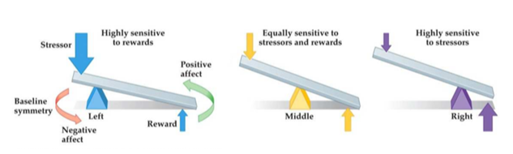

## **Amygdala**

● Interaktion med hippocampus - laver en emotionel farvning af vores eksplicitte deklarative erindringsspor (forstærket konsolidering af erindringen).

(temporallappen → ventromedialt)

● Vigtig for at afkode andres ansigtsudtryk (især mht. frygt).

● Dirigerer opmærksomheden hen mod øjnene

● Ikke nødvendig for frygtrespons i sig selv, men for **indlæringen af frygt.**

● Samspil “opad” til cortex (kompleks kognition) og “nedad” til hypothalamus (fysiologisk reaktion) indgår i et netværk

* En af de hjernestrukturer med flest forbindelser til andre dele af hjernen.

● Vigtig for indlæring ved høj arousal → også ved positive følelser. Eksempel: kærestesorger

* Hvis en person har svag udvikling af amygdala, har denne svært ved at genkende frygt (korrelationsskema)

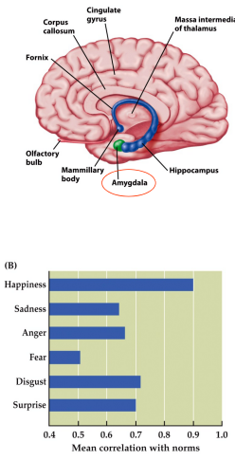

## **Eksempel på amygdalas rolle i frygtindlæring - SCR**

● Frygt-betingnings-forsøg (stød ved stimulus)

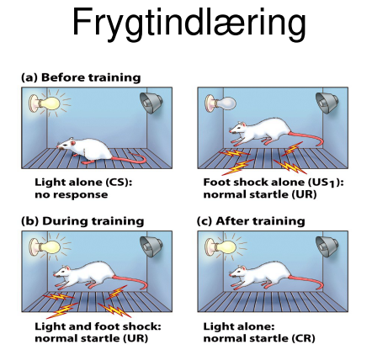

* Klassisk betinging
  + Lys: neutral stimulus
  + Elektrisk signal: ubetinget stimulus
  + Ubehag, hop: ubetingens respons
  + Lys: betinget respons ( ubehag ved lys nu)

● **Forsøgspersoner:**

* Person med skade i hippocampus - anteriograd amnesi
* Person med skade i amygdala
* Kontrolgruppe

● **Resultater:**

○ Hos kontrolpersoner: allerede ved stimulus kommer en emotionel respons (SCR)

○ Hos patienter med amygdala-skade: ingen respons (SCR/GSR) ved stimulus - først respons ved stød

○ Hos patienter med skader i hippocampus: samme respons som ved kontrolgruppe

○ Patienter med amygdala kan godt forklare, hvad forsøget drejer sig om (eksplicit, deklarativ hukommelse) - ***DOBBELT DISSOCIATION***

* Dobbelt dissociationen ligger i at folk med skader i amygdala, reagerer ikke på klassisk betingning, hvorfor at personen ikke ville reagere på lyset kropsligt, selvom dette tidligere har ført til stød, selvom det dog stadig er bevidste om denne sammenhæng.
* Hvis man derimod har skade i hippocampus, ville man ikke kunne huske at lyset førte til stød, mne man ville alligevel påvirkes af klassisk betingning og derfor reagerer på lyset med ubehag.

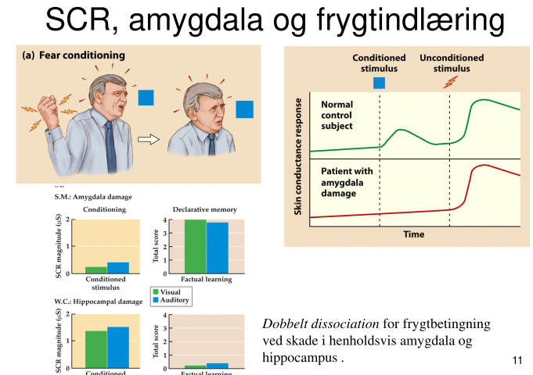

## **Frygtregulering**

Ventromediale præfrontale cortex (vmPFC) er nødvendig for frygtudslukning.

Frygtforstyrrelser (angst, PTSD): vedholdenhed af frygten (manglende udslukning).

**To ruter for frygtrespons “ low road” og “high road”**

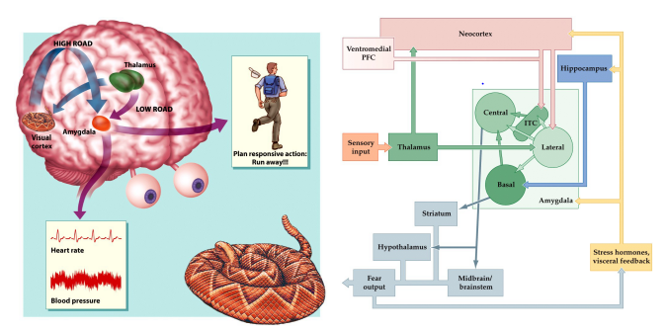

* Low road: Går fra Thalamus-> amygdala-> respons (direkte, hurtigt,)
  + Eks. høj lyd-> reagerer
  + Thalamus. relay-station for alt sensorisk information udover olfaktorisk
    - Første step, simpel information
* High road: Thalamus-> visuel cortex (eks. hvad strømmen (ventral))-> neocortex (fortolkning)-> amygdala -> respons
  + Eks. slange, som man ikke har set før, hvorfor man er nødt til at identificere først, samt tolke denne information
  + Herved sker synaptisk plasticitet i amygdala, som faciliterer ændringer i langtids sensoriske repræsentationer, som gør det hurtigere at detektere lignende trusler i fremtiden

Attentional blink og emotioner

Controls: almost double as good at remembering T2 if the word is emotional (in short conditions)

Patiens: they dont really respons differently

There is something in the written language that gets transfered to the amygdala (the semantic XXX pathway it is along the latral sides, amygdala is kinda on the way)

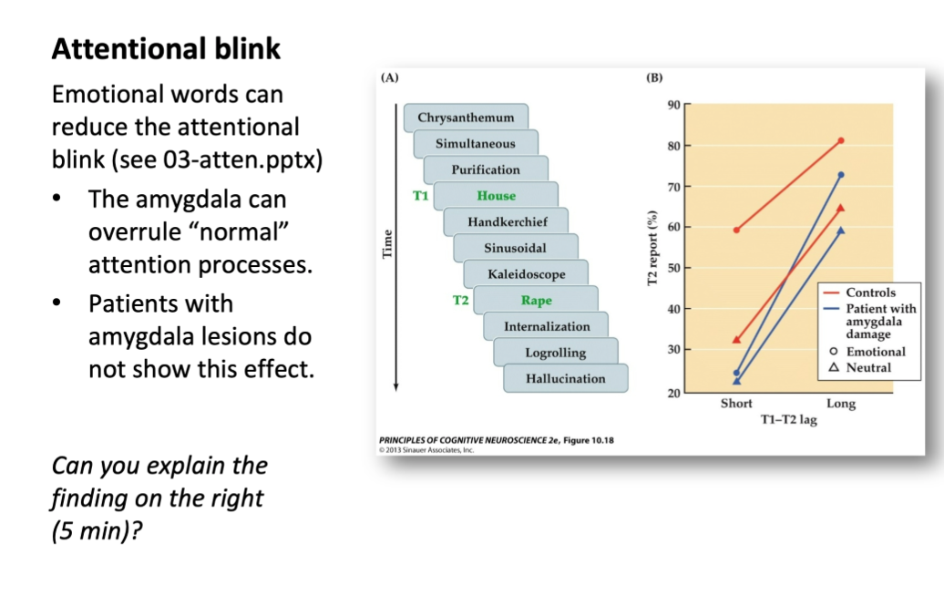

### Memory modulation hypothesis

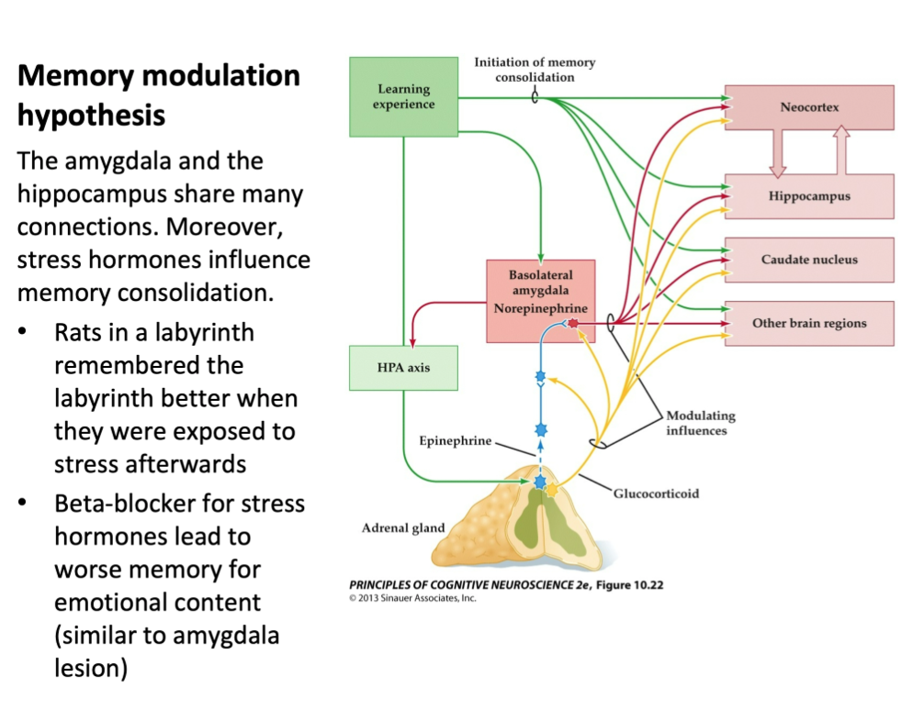

* Memory modulating hypothesis: amygdala forstærker konsoliderings processor efter en emotionel episode
* Stresshormoner forstærker (reinforce) mindet, som bliver konsolideret
* Forsøg: de FP´er, som får beta-adrernergic blocker husker mindre af et audiovisuelt narrativ med emotionelt indhold end kontrollerne og placboerne.

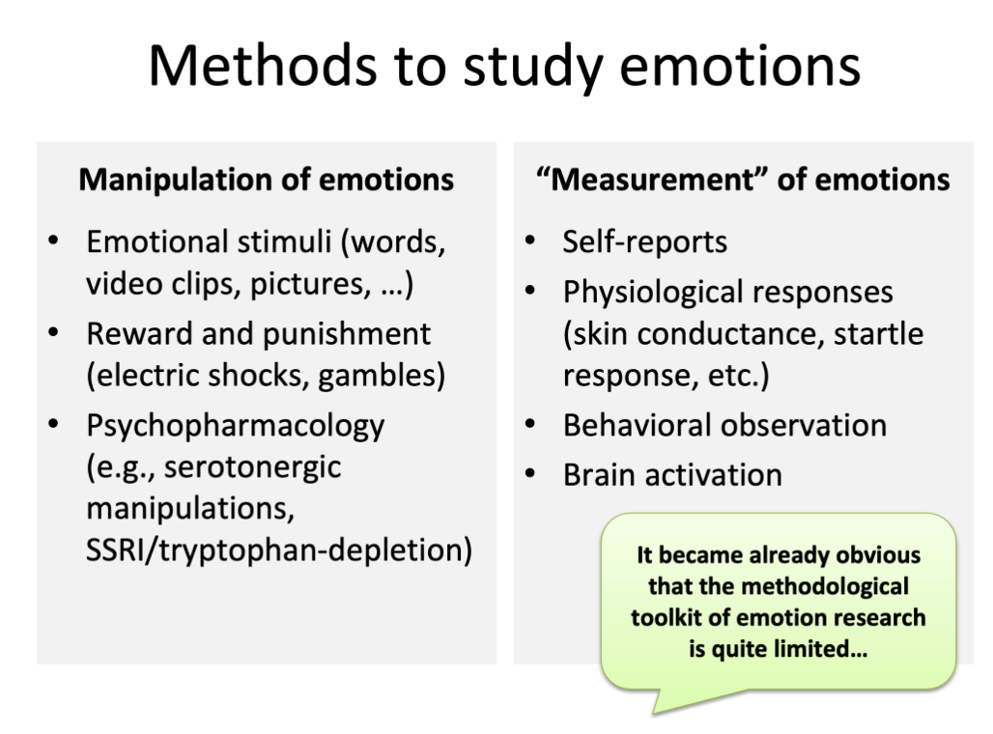

# **Social kognition**

De hjernefunktioner, der støtter de kognitive processer, som underbygger social adfærd.

Det er hvordan vi fortolker og behandler de sociale cues vi får og derefter regulerer vores adfærd på baggrund af det

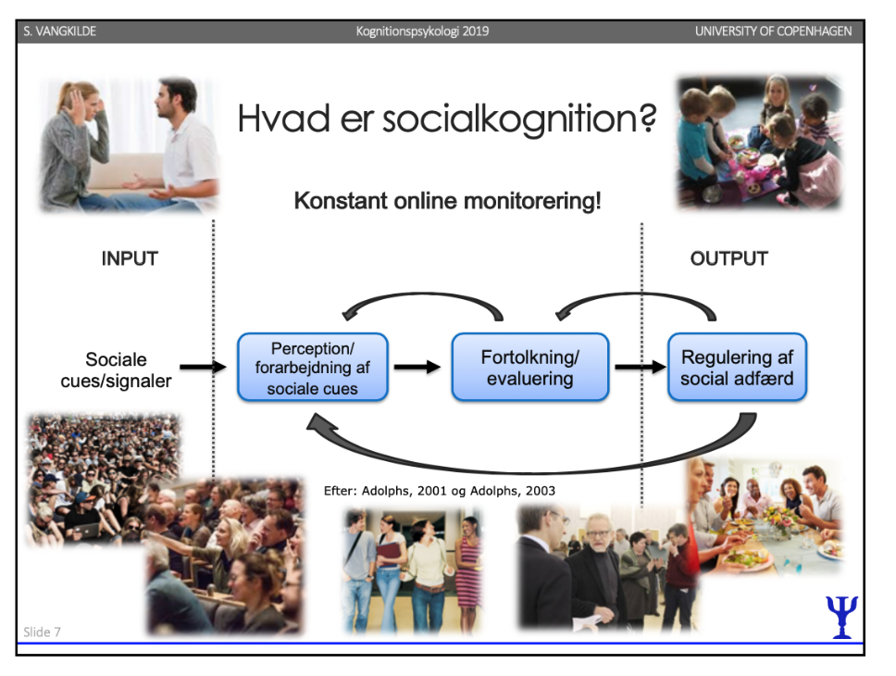

## Selvet og selvrefleksion

for at kunne forholde os til andre skal vi vide hvem vi selv er

James lange def: self is a core cognitive ability to consider one’s own being as an object and thus subject to objective consideration - this ability is called self-reflexive thought

vi kan som mennesker forholde os til verden ift os selv (egocentrisk navigering), vi kan genkende os selv i et spejl → ikke alle dyr der kan det

fugue states  
forbigående perioder af forvirring hvor information om os selv ikke er tilgængelig for os → medfører ofte selvdestruktiv adfærd

### selvreflektion

selvreflektion kræver at vi vender vores opmærksomhed væk fra ekstern sensoriske begivenheder til vores indre tanker, minder, føleler og instinktive/organelle indre følelser (visceral sensations)

to hjerneregioner er i det store hele involveret i disse funktioner   
1) midline cortical regions involveret i default mode af hjerneprocessering   
2) limbic/paralimbic regioner involveret i interoception

og også embodiment

## **Hjerneaktivitet i hviletilstand (default-mode network):**

* En grundlæggende tilstand, når hjernen er i hvile
* Bygger på en antagelse om, at man i hviletilstand retter tanker mod selvet/indre tilstande
* Folk rapporterer, at de “vender blikket indad”
* Særlige hjerneområders aktivitet stiger, når personen er i hvile → Posterior Cingulate Cortex (PCC) og mediale Prefrontale Cortex (mPFC) //// dorsal and ventromedial PFC (dvs mPFC), posterior cingulate cortex (PCC) and medial and lateral parietal cortex
* Ses ved, at aktiviteten i mPFC ikke falder i studier, hvor FP har vurderet noget ift dem selv. Den falder, når de vurderer noget ift. omverdenen.
* områderne bliver mindre aktive når opmærksomhed rettes mod udefrakommende stimuli
* ved de to paradigmer ser man aktivitet i den anterior medial PFC og parietale regioner stiger (bliver ved default mode) når man skal identificerer attributter om sig selv mens aktiviteten falder hvis det handler om andre

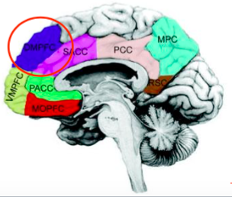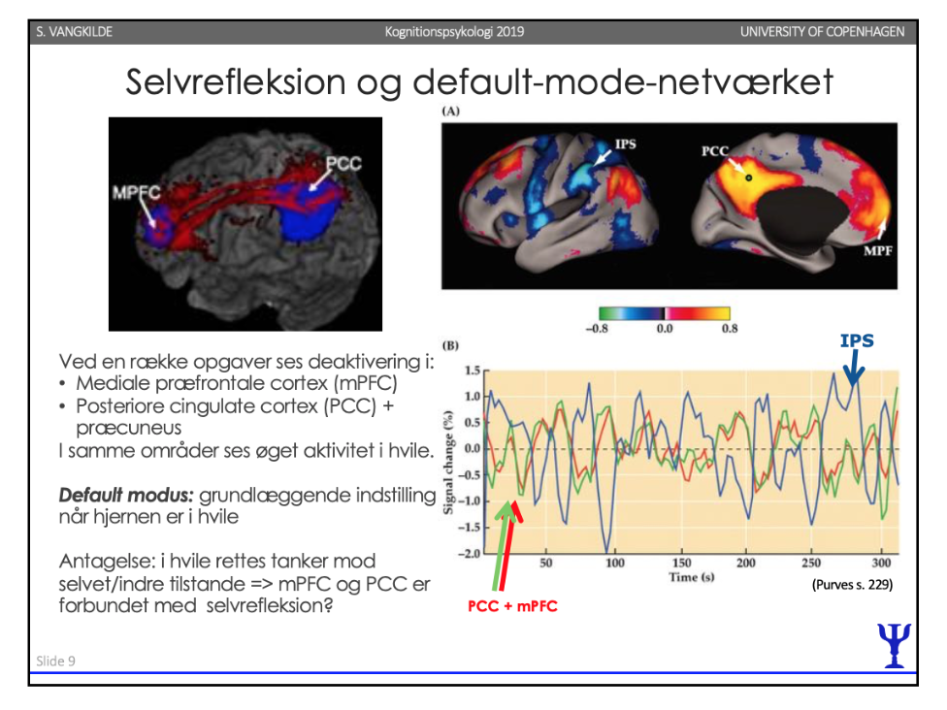

selvrefkeltionsopgave

Forsøgsparadigme 1:

* Fp skal vurdere, om et adjektiv beskriver sig selv eller en god ven (kontrol = vurdere, om adjektivet er angivet i store bogstaver).
* Hvis FP vurderede, at adj. handler om dem selv, ses øget aktivitet i mPFC + parietale regioner / det samme som default mode.

Forsøgsparadigme 2:

* FP skal vurdere billeder, som enten er taget af FP selv eller af andre
* Ved billeder taget af FP er der øget aktivitet i mPFC / det samme som default mod
  + Pga. autobiogragfisk minde om at man så det fra netop denne synsvinkel. Så ikke motivet, men hvorfra det er taget er vigtigt.
* Default-mode faldt, når FP så på billeder andre havde taget
* Default-mode: når man ikke er opmærksom på noget, baseline agtigt

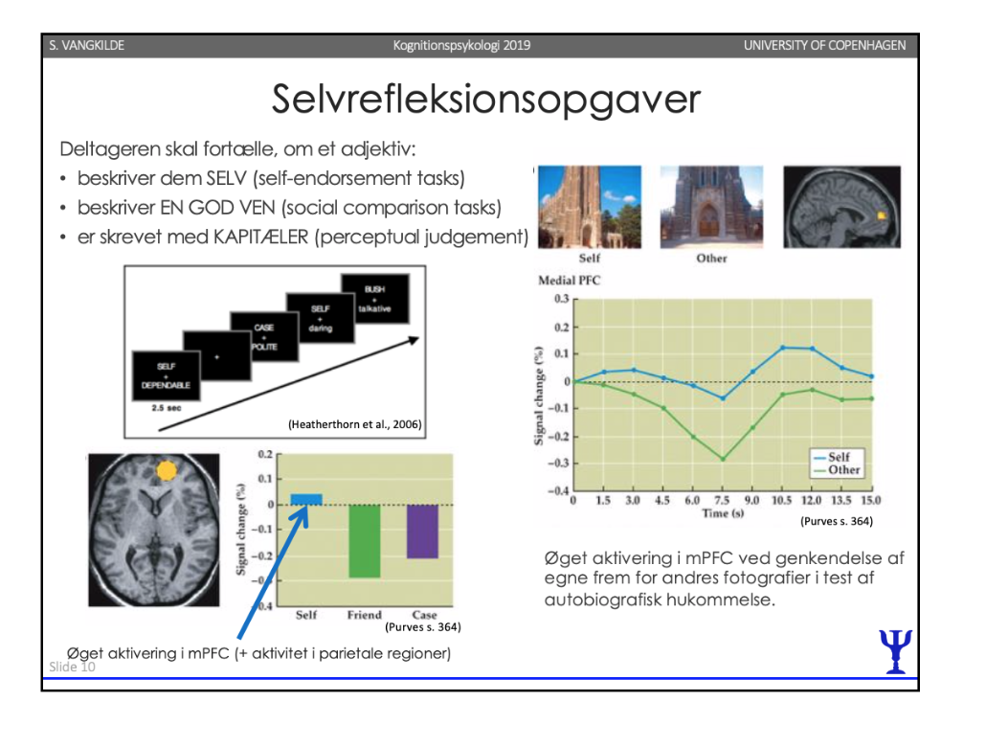

## **Interoception**

Perception af indre, kropslige og affektive tilstande. To hjerneområder er især forbundet med interoception:

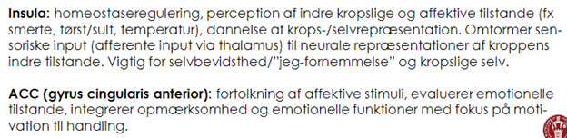

Insula fortolker kropslige tilstande, mens ACC fortolker mere emotionelle tilstande og igangsætter

Repræsentationer bliver mere og mere komplekse og jo længere frem i insula vi kommer

Vores selvbevidsthed og at vi føler vi er et jeg, koblingen mellem insula og bestemt minder kan sætte kropslighed på mindet

ACC er også vigtigt (gyrus cingularis): den forreste del, når vi skal fortolke emotionelle stimuli, rette opmærksomhed mod ting der er affektive vigtige for os, når man skal evaluerer på det vi gør har det den ønsket effekt

## Embodiment

Neisser: ecological self knowledge → vores fysiske kropslige begrænsninger sætter rammen for hvordan vi interagerer med andre mennesker og objekter i miljøet

gør vi har en “self-location” altså vi ved hvor vi befinder os, en specifik lokation

Giver os den egocentriske referenceramme → også det at vi kan se os selv bagfra, eller fra et 3.personsperspektiv (vi giver os selv en symbolsk betyning) (i drømme og minder)

det modsatte kan her bl.a. være neglekt hvor man glemmer den venstre side af kroppen (ved skade i den højre parietallap) eller phantom limb syndromet.

man kan have “ude-af-kroppen” oplevelser (disembodiment phenomena)

to hjerneområder er en del af kropslige repræsentationer og disembodiment phenomena

det extrastriate visuelle cortex også kald extrastriate body ara → når vi visuelt processerer menneskekroppe/kropsdele, forstiller os ændringer i kropspositioner eller har et 3.pers. persepktiv af vores egen krop

det tempoparietal junction er et multisensorisk områder mellem temproal og parietallapperne der omringer det postirer del af den sylvian fissure som er blevet koblet itl ude-af-kroppen-oplevelser

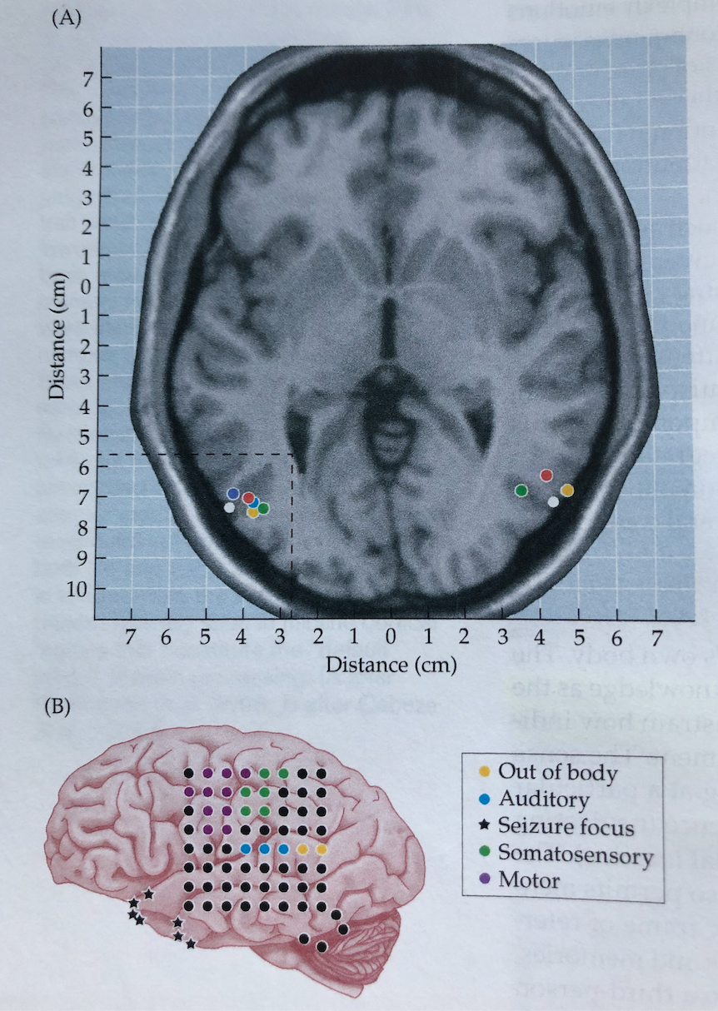

## **Ansigtsperception**

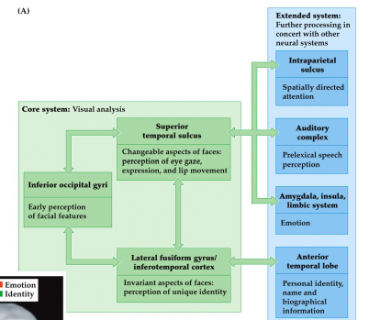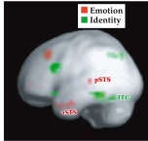

Ansigtet indeholder mange emotionelle, sociale cues!

Der findes patienter med erhvervet prosopagnosi (som følge af herpes-infektion), som godt kan afkode emotionelle signaler MEN ikke kan genkende ansigter!

To ruter for visuel analyse af ansigter (begge inden for den ventral strøm: hvad):

1. Lateral fusiform gyrus (IT cortex): ansigtsinvarianter. Elementer ved ansigtet som ikke skifter - størrelsen på næsen, formen på øjnene osv. Bruges til at genkende en person.

* Repræsentationerne af ansigtet kobles til episodisk og semantisk viden om individet.

1. Superior temporal sulcus (STS): Foranderlige aspekter ved ansigter, samt registrering og processering af dynamiske ansigtsfeatures, fx ansigtsmimik. Hvilken emotionel/stemnings tilstand er personen i?

● Knytter sig til McGurk effekten: ser på et ansigt uden lyd og hører en anden sproglyd, så siger en helt tredje ting, som er en kombination af de to perceptioner.

* Perception af sproglyde er afhængigt af det auditive og visuelle. Dette kan man forstyrre inforior til wernickes området med TMS.

● Øget aktivitet i STS ved især meningsfulde og målrettede kropsbevægelser ( eks. række efter noget).

* Aktiveringen i STS stiger, når bevægelser modstrider vores forventninger eller kropslige signaler er modstridende.

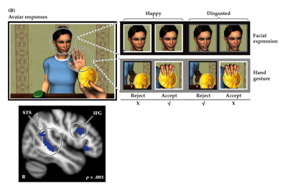

* Ved forsøg så FP på en avatar som henholdsvis tog en mønt, mens denne så glad ud, tog en mønt, mens denne så utilfreds ud, afviste en mønt, mens denne så glad ud, og afviste en mønt, mens denne så utilfreds ud (inkongruens/kongruens)
* Hvis handlingen ikke stemte overens med ansigtsudtrykket, var der større aktivering i STS, da man prøvede at “forstå” denne inkongruens ( modsatrettet stimuli).
  + Fun fact: Ved forsøg har man fundet ud af at mænd gennerelt er dårligere til at tolke på emotioner, når de kun må se på øjnene
    - Forveksler ofte venlighed med fliteri
    - Større hjerneaktivtet i STS ved mænd generelt i forsøget, da det var svære for dem at finde frem til svaret.

● Forbindelser til amygdala og limbiske system (emotioner), multisensoriske områder (integration af mundbevægelser med tale) og parietallappen (spatial opmærksomhed, fx blikretning).

## **Joint attention - interpersonel opmærksomhed** (Delt opmærksomhed, social reference)

* Vi bruger andres ansigtsudtryk som tegn til at guide vores adfærd.
  + Eks. Mor kan få barn (op til 2 år) til at kravle udover imaginær kant (glasplade), hvis hun udviser glæde og opmuntring omkring af fortsætte-> social reference.
* Vores interaktion er meget afhængig af blikretning.
  + Barn lærer at dele opmærksomhed med forældre, og følge deres opmærksomhed/blikretning. ( Hvide omkring iris-> nemmere at følge blikreting: evolutionært)
  + Relevant ift. eks. sprog: “ se en rund ting, ja det er en bold”-> peger på bold og skfiter opmærksomhed herhen. Herved indsnævre barnet, hvad det er som hedder en bold, ved at følge forældres blikreting.
  + Relevant ift. at jage i fælleskab i gamle dage :)
* Proces, hvor man allokerer opmærksomhed mod et objekt, som er cuet af et andet individ
* Indebærer, at man kan:
  + - Følge den andens opmærksomhedsretning
    - Dele den andens opmærksomhedsfokus
    - Indtage den andens perspektiv
* Cues er non-verbale

**Undersøgelser med Posners visual gaze directed attentional cueing-paradigme**

* Erstattet cuet “pile” med “øjne”
  + Når target kommer i samme side som cuet (validt): hurtig
  + Når target kommer i modsatte side end cuet: langsom
  + Går hurtigere ved blikretning end pile (ifølge de andre)
  + Cuet skal snyde omkring 40 % ved pile, før man stopper med at stole på det
  + Cuet skal snyde meget mere ved øjne, før man stopper med at stole på det (automatisk for os at følge blikretning)
* Vi flytter vores opmærksomhed på baggrund af simple, nonverbale cues som blikretning (tænk på lommetyve eller tryllekunstnere)
* Rumlig opmærksomhed flyttes rundt som en lommelygte

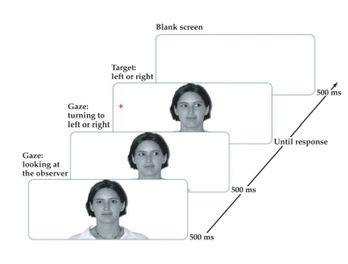

## **Mentalisering (Theory of Mind (ToM))**

Fortolkning af en masse sociale cues. At kunne skabe en teori om det mentale /mentalisering.

Tilskrive (attribuere) sig selv og andre selvstændige mentale tilstande for derved at forklare og forudsige handlinger, intentioner og adfærd

* Andre mennesker tænker noget andet end os selv
* Selv-anden-distinktion

Det er således om vi har kapaciteten til at forudsige andres adfærd ift de falske forestillinger *de* har

Man lavede først forsøg med aber men laver nu ofte forsøg med børn da de først senere udvikler evnen til at klare/forstå sådanne opgaver før omkring 4års alderen (her viser de forståelse af mentale tilstande) → børn skal lære at forstå at andre mennesker kan have andre overbevisninger end dem vi selv har

**Forsøgsparadigmer**

* False belief tasks: tre mennesker (en FP, og 1 forsøgsleder, 1 tredjepart(med på forsøget)). Det er FP (ofte børn) der skal kunne vurderer forskellige ting omkring den trejde part
  + Location change task (Sally-Anne-testen): et objekt er placeret i en lokation og uden at trejdeparten ved det bliver det rykket til en anden lokation. FP skal sige hvor tredjeparten vil sige at objektet er
  + Unexpected contents task: et objekt er placeret i en kontainer og uvidende for tredjeparten bliver objektet skiftet ud med et andet. FP skal nu sige hvilket objekt tredjeparten vil sige er i kontaineren

Autistiske børn (og voksne) kan som regle ikke udføre opgaven, men nogle mener at fundene kan diskuteres pga sprog vanskeligheder samt problemer med eksekutive funktioner hos personer med autisme

Det neurale grundlag for ToM (kun fra slides)

mPFC: Ud over at være forbundet med et selvbillede er det også forbundet med mentale tilstande

TPJ: ude-af-kroppen, kropsperception, hvor er jeg selv henne og verden og hvor er andre

Dele af partiellappen( hvor strømmen)

TP: fortolkninger af andres mentale tilstande, at kunne koble det man ved i semantisk viden med det kropslige

STS: tolkning af intentioner

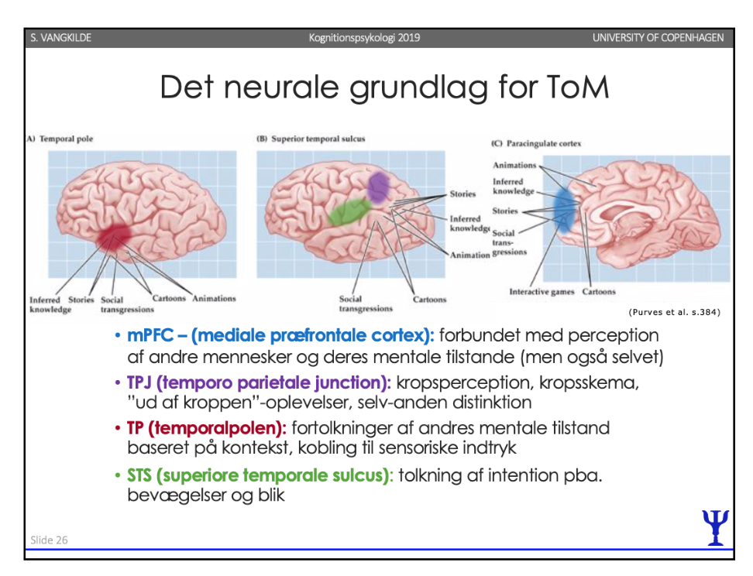

**Spejlneuroner: enkeltcelle studie ( Mirror neurons)**

* Neuron reagerer ens på egen handling, og perception af handling.
  + I dette forsøg ved præmotorisk cortex
* Typisk er neuronets aktivitet knyttet til målet for handlingen, snarere end en særlig motorisk komponent
  + I dette forsøg at knække en jordnød
* Spiller måske en vigtig rolle i empati og theory of mind.

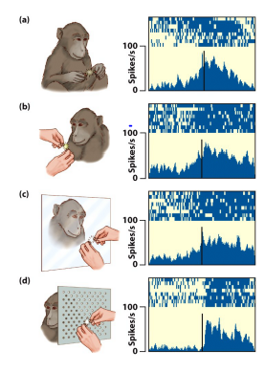

1. Neuronet fyrer på bestemt måde ved jordnød.
   1. Sort streg= nødden knækkes.
   2. Neuron fyrer før knækket-> bygger op hertil
   3. Neuronet reagerer ens på at forsøgsleder knækker jordnød
2. Neuron fyrer ens om aben selv el. en anden udfører handlingen. ( fyrer før knækket, bygger op)
3. Aben kan kun se og ikke høre jordnød blive knækket, men neuron reagerer ens. (fyrer før knækket, bygger op)
4. Aben kan kun høre jordnødden knækkes: neuron fyrer først, når jordnødden knækkes (sort streg), men ellers ens.

* Umiddelbart skal der være en vis indlevelse ift. at spejle
* Neuronets aktivitet reagerer på målet med handlingen
* Enkelt celle studier: elektrode på neuron ( problem: kommer måske til at måle på en gruppe af neuroner, da man ikke kan se præcist, hvor man rammer)-> kun ved dyr, måler ikke på enkeltceller ved mennesker
* Kigger kun på spejl-*netværk* ved mennesker
* Jo tættere relation til en person, jo større eks. smerte føler du på deres vegne (større spejling)
* At differentiere ens handlinger fra andre og forstå meningen bag andres handlinger behøver kognitive evner og mekanismer udover mirroring.

### **Neuralt grundlag**

● Medial PFC - forbundet med perception af andre mennesker og deres mentale tilstande

● Temporo-parietal junction (TPJ) - kropsperception, "ud-af-kroppen"-oplevelser - selv-anden-distinktuon

● TP (temporalpolen) - fortolkninger af andres mentale tilstand pba. kontekst

● STS (superior temporal sulcus) - tolkning af intention pba. Bevægelser og blik

## Social kategorisering

at vi inddeler folk i grupper → både bevidst og ubevidst /automatisk og kontrolleret

ved ERP studier har man fundet større tidlig reaktioner (N1 og P2 effekter) hvis man bliver præsenteret for folk af en anden race end en selv → racial categorization

interpersonel udveksling (interpersonal exchanges) kan påvirkes af stereotyper, fordomsfyldte emotionelle svar og åbenlys diskrimination. I racemæssige biased mennesker kræver det eksekutiv kontrol ikke at vise/udførte den automatiske racistiske adfærd

et studie fandt korrelation mellem amygdala aktivitet og to målinger af implicit registrering af race bias (the implicit association test, og eyeblink respons) → studie udført med caucasian der blev vist billeder af afro amerikanere, og fandt forøget aktivitet i amygdala ved dem der havde race bias

et forsøg på dette er det fra statistik med våben/værktøj vs en hvid/sort person

## **Empati**

em-pati= *ind-føling*

Definition: Når man ved observation af eller forestilling om en anden persons affektive tilstand oplever en tilsvarende affektiv tilstand med bevidsthed om, at kilden til denne er en anden person og ikke en selv.

empati (føle MED en anden) ≠ sympati (føle for den anden). ved sympati deler man ikke den andens emotionelle oplevelse.

**a proposed model for empathy - jean Decety**

et fuldt ud empatisk respons kan startes automatisk eller frivillig ment kræver koordineret arbejdskraft (coordination operation) af fire processeringsdele (component processes)

1. emotion sharing mellem individer er baseret på automatiske perception-handling kobling og delt somatisk-emotionel repræsentationer der afhænger af processeringen i den somatosensoriske kortex, insula og anterior cingulate cortex
2. self-awareness og forskellen mellem selv og andre menes at have processer i parietallapperne, prefrontal kortex, og insula
3. mental flexibility til at adopterer et andet individets perspektiver bruger medial og dorsolateral prefrontale områder blandt andre
4. emotion regulation opererer på det emotionelle og somatiske stadier genereret af at engagerer eksekutive kontrol mekanismer i ACC og lateral og ventromedial PFC

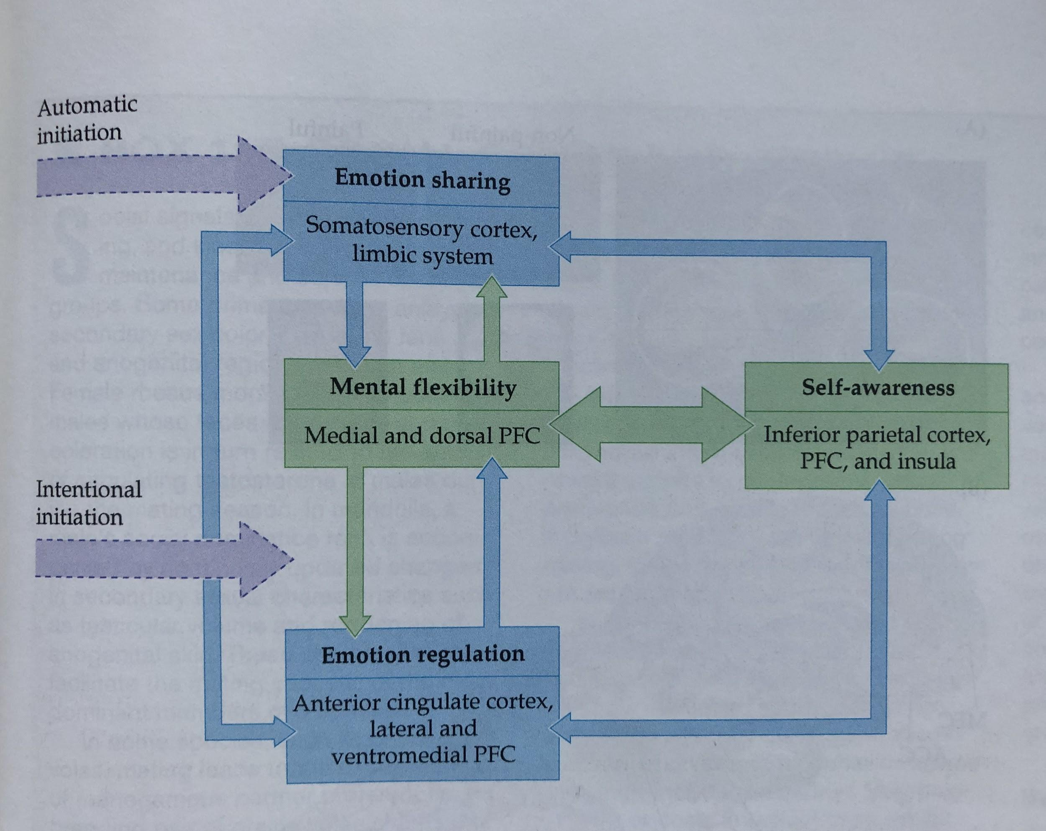

### **Empati for smerte**

Man kan undersøge empati ved studier af empati for smerte. første studie udført af Tania Singer i 2004. Eksperiment: funktionelle billeddannelsesstudier hvor deltagere eksponeres for smertefuld billedmateriale (eller clues)

Det neurale grundlag = **smertematricen:**

- Somatosensorisk (S1 og S2) → den fysiske smerteoplevelse

- Affektiv (Anterior Insula og ACC) → følelsesmæssige/psykologiske aspekter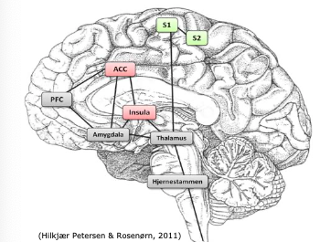

Studier (artikel 7!!) har vist, at der er overlappende aktivering i ACC (anteriore cingulære cortex) og AI (anteriore insula) ved selvoptaget smerte og ved synet af andre i smerte.

- Dette tyder på, at vi forstår andres smerte grundet aktivering af neurale repræsentationer for tilsvarende emotioner hos os selv.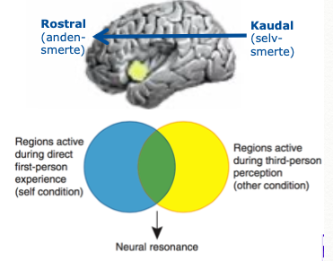

Kontrol af empati: Generelt så vil man reagere mere på et billede af at nogle bliver stukket ved akupunktur end rørt med en vatpind, men ved personer, som ER akupunktører så er denne aktivitet ml nål og vatpind næsten lige lav. For kontrolgruppen viste akupunkturbillederne aktivering i anterior insula, hvor eksperter udviste aktivering i mPFC (Theory of Mind)

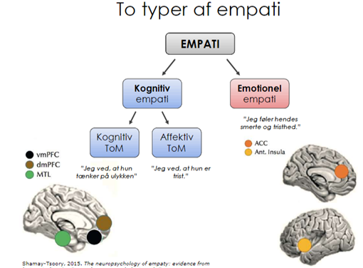

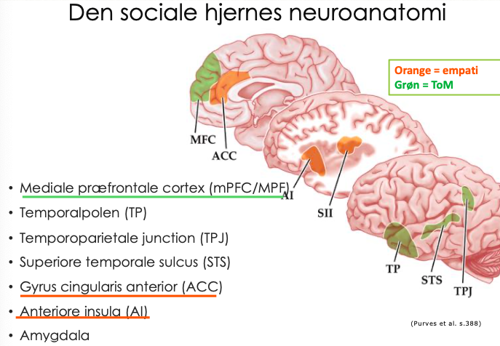

### **Hvor i hjernen sidder det? Hvor er den "sociale hjerne"?**

● Social perception: STS, FFA, Amygdala

● Mentalisering: TPJ, mPFC, TP

● Empati (affektiv): ACC, AI

● DOG forsimplet - der er tale om komplicerede netværk og konnektivitet!

## **Autisme-spektrum-forstyrrelser**

● Gennemgribende udviklingsforstyrrelse

● Omfatter flere diagnoser - bl.a. Infantil autisme og Aspergers

● **Tre samlende symptomer:**

○ Kvalitative afvigelser i socialt samspil

○ Kommunikationsvanskeligheder

○ Begrænset fantasi og forestillingsevne udtrykt ved ritualisering bl.a.

● Autisme er IKKE lig med empativanskeligheder

● Nogle gange - comorbid diagnose

● Joint attention - vanskeligt for en del børn med autisme (øjenkontakt)

● Mentalisering - 80% af børnene med autisme kan ikke løse Sally-Anne-opgaver

○ Deficit/forsinkelse

○ Hypotese: mindblindness

### **Øjenkontakt**

● Normale individer scanner i et triangulært mønster (øjne + mund)

● Autister gør det Ikke - måske fordi de føler ubehag ved det

● Udfordringer ved at udvinde intentioner fra blikretninger

### **Neuroanatomiske ændringer**

● Ændre volumen i bl.a. STS, FL, mPFC og amygdala

● Ændret amygdala-aktivitet

● Ændret aktivitet i mPFC og STS ved ToM

● Ændring i *default-mode-*netværket - indikerer højere selv-fokus!

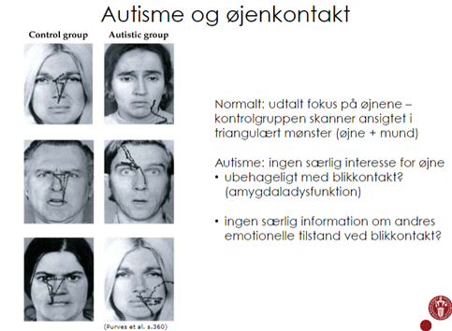

# hvor skal det hen jeg ved det ikke

# 

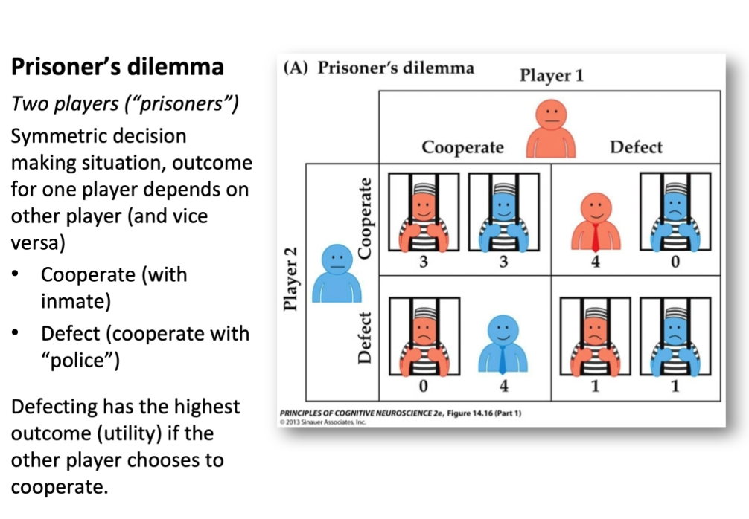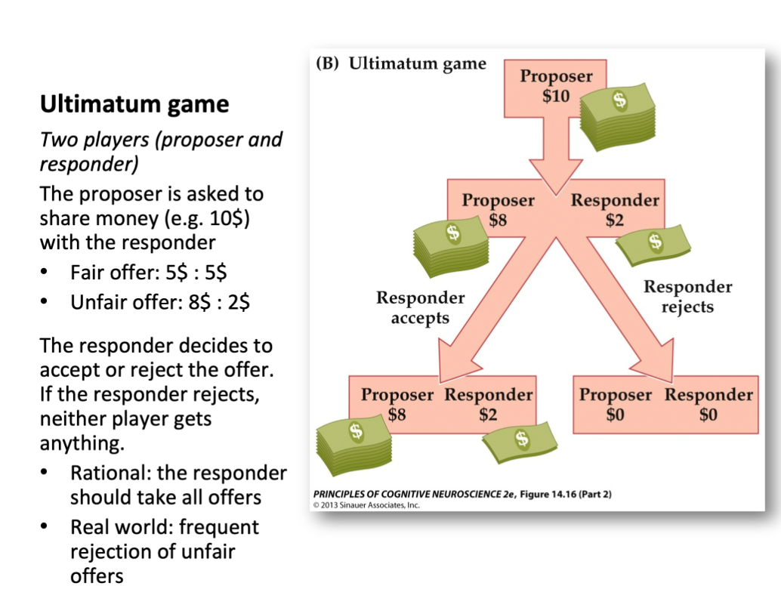ACC activity: error corretion, press a button, rule following behaviour, controlled (super basic)

-> we tend to over interpet such findings

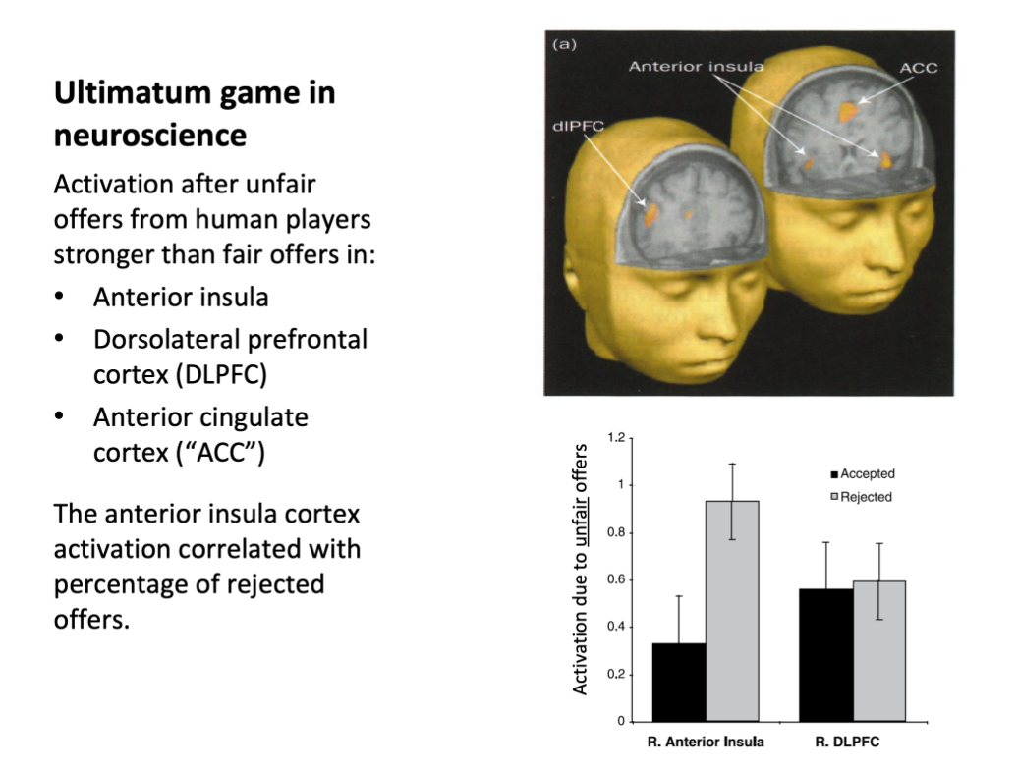

**Psykofysiologi (psychophysiology and the brain-body link):**

emotionel påvirkning medfører målbare kropslige reaktioner.

psykofysiologi indebær central nervesystem og peripheral nervesystem samt musculoskeletal, endocrine (kirtler) og immunsystem respons.

Det er vigtigt i emotionsforskning at karakteriserer kropslig funktion ved emotionel reaktion, da self-report ved emotioner ikke er reliabel (samt ikke muligt ved dyr og præverbal spædbørn).

fx. at have en følelse af nervøsitet, spændthed i forbindelse med en date, hvor man kan mærke “sommerfulge i maven” - her er den målbare fysiologiske respons visceral changes (internal organs)

**visceral (det organiske)**

* bliver reguleret af det autonomiske nerve system, som påvirker mange kropslige forandringer: cardiac (hjerte), respiratory (vejrtrækning), digestive (fordøjelse), reproductive funktions (forplantningsorganer)

**autonomic nervous system:**

opdelt i det sympatiske og det parasympatiske divisioner, som er uafhængige og tilstødende subsystemer.

* sympatiske division: behandler fight-or-flight adfærd. har en række ganglier (nervesamlinger, altså neuronstrukturer), langs rygsøjlen (vertebral column) som stimulere de pågældende organer.
* parasympatiske division: rest-and-digest adfærd (når vi har ro). De ganglier som regulerer disse funktioner er generelt tæt på organerne.

**Enteric nervous system (The gut/maven!/tarmene):**

* mest af alt står det for fordøjelse

Disse systemer er vigtig for homeostatisk balance så kroppen møder sine metaboliske og fysiologiske behov.

De autonome motor neurone i rygmarven (spinal chord) og hjernestammen (brainstem) kontrolleres af neuroner i hypothalamus som er reguleret af limbiske of præfrontale strukturer. Viscerla (organerne) sender feedback til hjernen via vagus, glossopharyngeal, ocolumotor og facial nerver til hjernestammen.

For at måle på psykofysiologi, og som kan distingvere mellem dimensionerne af arousal og valens har man typisk benyttet sig af **hudkonduktans (GSR) og “startle response” (overraskelse?)**

* hudkonduktans v. hænder og fødder grundet endokrine svedkirtler (de er meget koncentrerede i disse områder, obs: ikke de samme slags svedkirtler som armhule+skridtet). dette medieres af det sympatiske nervesystem og dennes respons til arousing omstændigheder hvorfor det er en god indikator for arousal level associeret med specifikke emotioner. (særligt frygt og angst er linket meget med arousal states, hvorfor GSR er hvad der bruges i løgndetektor tests - polygraph, men også sexual arousal osv påvirker GSR - link til GSR-forsøg og emotionelle frække seksuelle ord)
  + OBS: personer med prosopagnosia (ansigtsblindhed) viser GSR udsving ved billeder af familiens ansigter, så dette foregår også ubevidst, da personerne ikke er bevidste om at det er familien. (obs: nondeklarativ priming hukommelse)
* startle respons: protective muscuskeletal refleks ved intens uventet stimuli (overraskelse) fx flash of light eller høj lyd. det afbryder ens tanker og adfærd, fordi det sensoriske input er vigtigere (måske farligt). ens startle response er medieret af subcortikale neural netværk som inkluderer hjernestammens reticular formation (som er vigtig for arousal og interface med sensorisk og motor funktion). det er et meget kompleks netværk med corticolimbisk mekansimer, der også indebærer amygdala. dette kan måles ved at måle BLINK fordi det er en starte response, som måles via electro myographic recordings af aktivitet i orbicularis oculi muscle eller infrarød monitorering af øjelukning. Et startle response (fx. frekvens af øjelukkeri) er en vigtig indikator for valensen af en følelse, fordi det særligt bliver vækket af negative følelser (altså frygten når man går gennem en mørk gyde påvirker meget hvor opmærksomt vi kigger)

**PTSD case halløj fra Purves:**

Post traumatisk stress syndrom (disorder).

PTSD kommer efter at have oplevet en traumatisk stressor (såsom voldtægt, røveri, slåskamp) som har vækket følelser af frygt, forfærdelse, hjælpløshed. Studier i USA har vist at 50% af alle vil opleve sådanne traumatiske oplevelser gennem deres liv men kun 5% mænd og 9% kvinder udvikler PTSD.

**neuralt** (gælder ikke for alle med PTSD): reduktion af hippocampal og amygdal volume, og forandringer i dendritic remodeling i disse strukturer.

* Hippocampal atrophy (svind) er blevet linket til deklarativ hukommelsessvigt og PTSD alvorsgrad.
* Funktionel skade i amygdala er associeret med hyper arousal symptomer og overdrevet respons til ‘trusler’.
* problemer med frygt-reduktion hænger sammen med hyperresponsiveness i rostral anterior cingulate og ventromedial præfrontal kortex, som ellers sørger for inhibatorisk kontrol over neuroner i amygdala.

**symptomer** på PTSD: vedvarende genoplevelse af traumet, undvigelse af lign. oplevelser, dulmet respons, højnet arousal. kommer ofte sammen med depression og/eller stofmisbrug (som begge besværliggør behandling)

**behandling** af PTSD: CBT (kognitiv adfærdsterapi), antiangst og antidepression medicin hjælper, men der er ingen specifik kur mod den debilitating (svækkende) tilstand (som PTSD forårsager) og den kroniske stress, som kan vare ved i årtier. Man kan behandle med serotonin reuptake inhibitors (prozac), som kan hjælpe på hippocampal volume forandringer og mindske angstsympotomer.

**problem:**

* man undersøger pt om alle hjernekomplikationerne ved PTSD egentligt skyldes den kroniske stress som det udløser.
* man har fundet ved tvillingestudier at man kan være disponeret til at udvikle PTSD hvis man har reduceret hippocampal volume samt hvis man i forvejen er dårlig til at udslukke frygt.
* svært at forske i eksperimentielt fordi man ikke må udsætte forsøgspersoner for traumer.
  + det er ikke er etisk forsvarligt at udsætte pt. for en genoplevelse af traumet, for at undersøge hvilke ekstreme emotioner der vækkes.
* studier i en farmakologisk agent som blokerer emotionelle minder, skal det så gives til alle voldtægtsofre?
* hvis man kan screene for en biologisk markør som en prædisposition for PTSD skal alle soldater så screenes inden de sættes i krig?
* er det etisk forsvarligt at eksponere forsøgsdyr for traumer osv?
* det er meget svært at forske i fordi det jo er emotionelt og meget sådan virkelig-verden-menneskeligt, og derfor uhyre svært at genskabe i et laboratorie én gang om ugen = lav økologisk validitet.